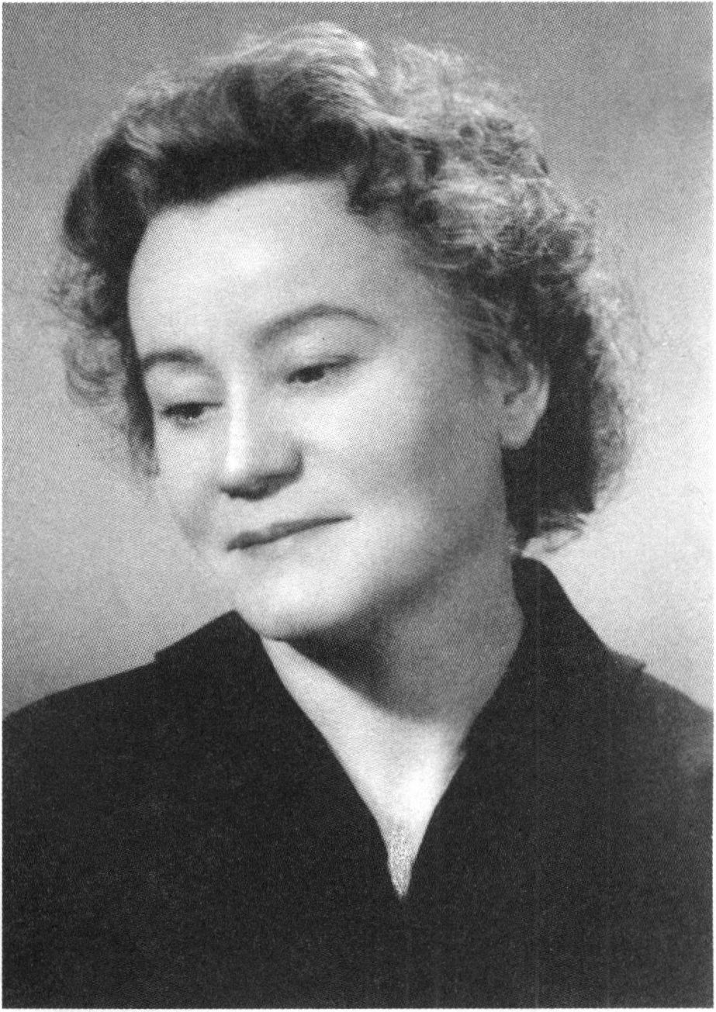
Helena TOMCZYK (1911-1998) - botanik farmaceutyczny, dr nauk przyrodniczych, adiunkt
w Instytucie Farmakologii Polskiej Akademii Nauk w Krakowie, odkrywca emiliny (nieznanego
dotychczas alkaloidu pirolizydynowego), sekretarz naukowy redakcji Dissertationes Pharmaceuticae,
następnie Polish Journal of Pharmacology and Pharmacy (kontynuacji czasopisma Dissertationes
Pharmaceuticae).

Fotografia 4x6 cm, wykonana po II wojnie światowej. Właściciel: Małgorzata Trompeteur (siostrzenica
Heleny Tomczyk).
Opracował: Piotr KÖHLER
Wiadomości Botaniczne 49(3/4). 2005
36

